COSMETIQUE

Synthèse d’une huile essentielle de lavande.
Étude de l’activité antimicrobienne d’huiles essentielles (1/3)

Les plantes aromatiques produisent des substances volatiles appelées huiles essentielles, qui leur permettent de se défendre, d’attirer les pollinisateurs ou de communiquer avec leur environnement. Ces molécules, très utilisées en parfumerie, en cosmétique ou en médecine, peuvent être extraites grâce à un procédé physique : la distillation à la vapeur d’eau.
Dans cette activité, vous allez réaliser l’extraction d’une huile essentielle à partir d’une plante fraîche la lavande grâce à un mini distillateur.
Nous nous intéresserons ensuite à l’activité antibactérienne de cette huile essentielle ainsi que d’autres huiles essentielles du commerce généralement apportées dans la composition de produits cosmétiques.

- Synthèse d’une huile essentielle de lavande (réalisée par un binôme pour le groupe). Cf fiche technique fournie

- Préparation des échantillons d’huiles essentielles du commerce.

Tube à hémolyse | Témoin | H.E.L pure | H.E.L  1/5 | H.E.A.T pure | H.E.A.T  1/5
V_{Eau physiologique} (µL) | 200 | - | 160 | - | 160
V_{Huile essentielle de Lavande} (µL) | - | 200 | 40 | - | -
VHuile essentielle d’Arbre à thé (µL) | - | - | - | 200 | 40

- Étude de l’activité antimicrobienne des huiles essentielles préparées.
- Réalisation d’un tapis bactérien sur gélose Müller-Hilton.

Deux modèles bactériens sont disponibles, Staphylococcus saprophyticus et Escherichia coli.
A partir de la suspension bactérienne fournie, réaliser un tapis bactérien en suivant le protocole ci-dessous :

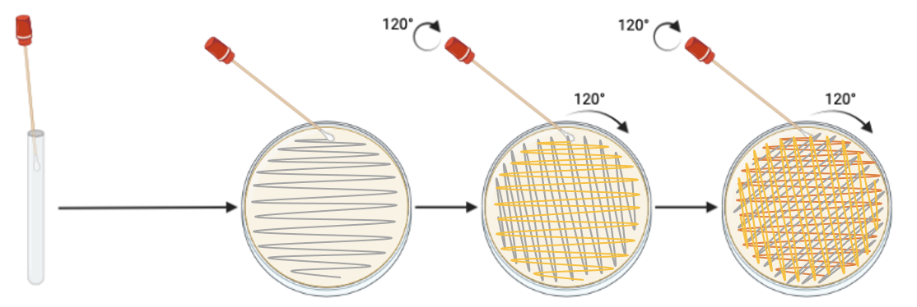

- Réalisation de l’antibiogramme-like :
- À l’aide de la pince métallique stérilisée, placer le disque stérile sur un couvercle de boîte de Pétri stérile.
- Imprégner chaque disque avec un échantillon préparée précédemment pendant que la surface de la gélose sèche.
- Une fois imbibés, placer les disques à l’aide de la pince métallique stérilisée sur chaque emplacement de la gélose comme ci-après :
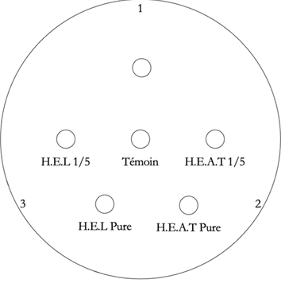
H E synthétisée

ATTENTION !
Le dépôt des disques imprégnés doit être net et direct ! Une fois le disque en contact avec la gélose, on ne doit plus le déplacer même s’il est décalé de l’emplacement ! De plus, il faut faire attention à ne pas laisser tomber le disque sur la gélose ce qui fausserait les résultats en les rendant parfois illisibles !

- Appuyer légèrement avec la pince métallique stérilisée sur les disques afin qu’ils adhèrent sur la gélose.
- Attendre quelques instants avant de retourner la boîte et de l’incuber 24 heures à 37°C.

- Interprétation d’un antibiogramme :

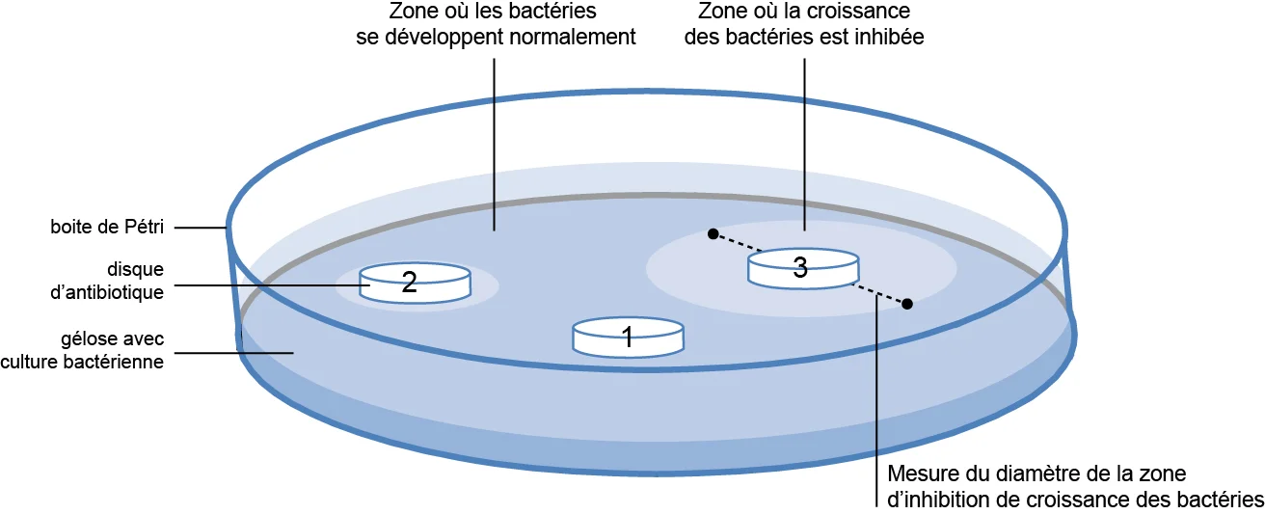
Disque imbibé d’huile essentielle ou témoin

- Tableau récapitulatif des résultats :

Échantillon | Témoin | H.E.L pure | H.E.L  1/5 | H.E.A.T pure | H.E.A.T  1/5 | Huile essentielle synthétisée
Diamètre d’inhibition (mm)
Interprétation de l’efficacité sur E.coli
(-, +, ++, +++)
Interprétation de l’efficacité sur S.saprophyticus
(-, +, ++, +++)

- Conclusion de l’expérience :

…………………………………………………………………………………………………………………………………………………………………………………………………………………………………………………………………………………………………………………………………………………………………………………………………………
…………………………………………………………………………………………………
………………………………………………………………………………………………………………………………………………………………………………………………………………………………………………………………………………………………………

